注册：SNJB0102
气 象 信 息 快 报
陕西省气象灾害应急指挥部办公室
陕西省气象局
2025年 第259期 2025年9月16日07时

昨日我省开始新一轮降水过程 22站出现暴雨大暴雨
昨日我省开始新一轮降水过程，陕北大部、关中西部、陕南大部出现降雨，过程前期陕北中北部、关中西部、陕南南部出现阵雨或雷阵雨，局地出现短时强降雨和雷暴大风天气。15日06时—16日06时全省共有104个区县1521个监测站出现降水（图1、表1），其中1站大暴雨、21站暴雨、93站大雨，最大勉县茶店镇119.3毫米；西安城区最大2.0毫米（灞桥电厂）。全省小时雨强大于等于20毫米共86站次，大于等于30毫米共23站次，最大山阳西照川镇16日2时雨强53.3毫米。各市最大降水量(毫米)：榆林佳县60.0，延安志丹26.6，铜川耀州8.6，咸阳彬州市37.7，宝鸡岐山55.0，西安周至24.9，渭南富平18.4，汉中勉县119.3，安康紫阳67.1，商洛山阳77.3。

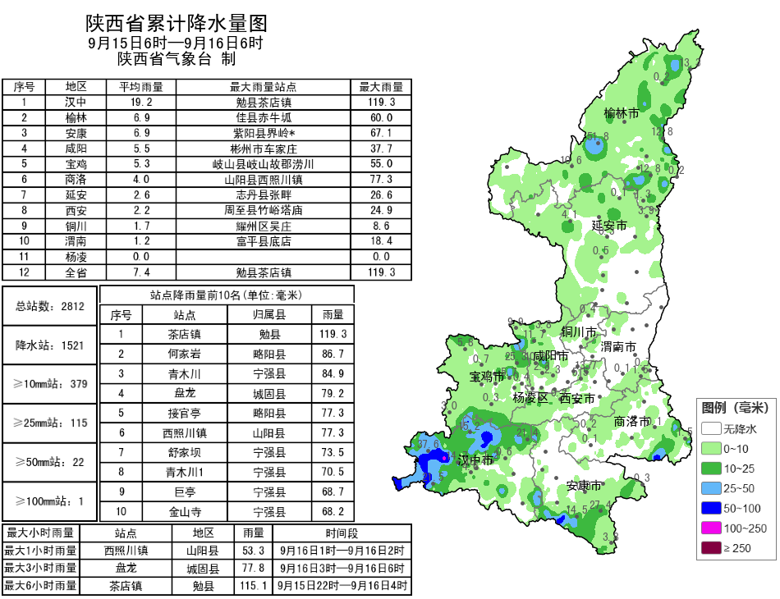
图1 15日06时—16日06时全省降水量实况图
表1 15日06时—16日06时全省累计降水量≥50毫米监测站
序号 | 区县 | 站名 | 降水 | 序号 | 区县 | 站名 | 降水
1 | 勉县 | 茶店镇 | 119.3 | 2 | 略阳县 | 何家岩 | 86.7
3 | 宁强县 | 青木川 | 84.9 | 4 | 城固县 | 盘龙 | 79.2
5 | 略阳县 | 接官亭 | 77.3 | 6 | 山阳县 | 西照川镇 | 77.3
7 | 宁强县 | 舒家坝 | 73.5 | 8 | 宁强县 | 青木川1 | 70.5
9 | 宁强县 | 巨亭 | 68.7 | 10 | 宁强县 | 金山寺 | 68.2
11 | 紫阳县 | 界岭* | 67.1 | 12 | 城固县 | 双溪 | 65.4
13 | 略阳县 | 两河口 | 64.2 | 14 | 城固县 | 付家院 | 62.5
15 | 留坝县 | 玉皇庙 | 60.9 | 16 | 佳县 | 赤牛坬 | 60.0
17 | 略阳县 | 乐素河 | 59.5 | 18 | 略阳县 | 白雀寺 | 58.0
19 | 紫阳县 | 斑桃 | 56.1 | 20 | 岐山县 | 岐山故郡涝川 | 55.0
21 | 城固县 | 水磨 | 52.7 | 22 | 横山区 | 横山 | 51.8

昨日全省最高气温25～34℃，最高西乡34.6℃，西安站34.0℃。全省雷电总闪12366次；陕北北部、关中西部、陕南西部局地共53站出现7级（13.9～17.1米/秒）及以上阵风，最大神木嘉元煤业站22.8米/秒（9级）。昨夜至今晨，平利、延川出现能见度小于500米的浓雾。
预警信息发布：全省共发布暴雨红/橙/黄/蓝色预警信号22期(红色1期)、雷雨大风黄色预警信号91期、大风蓝色预警信号3期、冰雹橙色预警信号11期、大雾黄色预警信号2期。省气象局联合省水利、自然资源、交通、交警、文旅部门发布气象风险预警5期。
人影防雹作业：15日截至22时，延安、榆林、咸阳3市10县区开展地面防雹作业28轮次。

预计未来三天我省有大范围降水
关中南部、陕南北部和西部有暴雨大暴雨
预计今天白天：全省阴天间多云。陕北大部、关中、陕南有小雨（0～5毫米）,陕北东部部分地方、关中部分地方、陕南部分地方有中到大雨（5～30毫米），西安局地（周至县、鄠邑区、长安区、蓝田县、阎良区、高陵区、临潼区）、咸阳北部局地（淳化县、泾阳县、三原县）、延安北部局地（宝塔区）、宝鸡南部局地（眉县、太白县）、渭南局地（韩城市、华阴市、华州区、潼关县）、汉中西部及南部（南郑区、城固县、西乡县、略阳县、镇巴县、宁强县、留坝县）、安康南部局地（平利县、镇坪县、旬阳市、白河县、岚皋县、紫阳县）、商洛北部局地（洛南县）有暴雨（30～60毫米）。清晨，陕北南部、关中、陕南大部分地方有雾。陕北大部、关中北部有4～5级偏北风，阵风可达6～7级（10.8～17.1米/秒）。日平均气温陕北部分、关中、秦岭山区下降4℃左右，陕北北部局地可达6～8℃。今天晚上：全省阴天，全省大部有小到中雨（0～15毫米），关中部分、陕南部分地方有大雨（15～30毫米），宝鸡东部局地（麟游县、扶风县）咸阳北部局地（永寿县、乾县）、汉中东部局地（城固县、洋县、西乡县、南郑区、镇巴县）、安康局地（汉滨区、旬阳市、白河县、汉阴县、石泉县）、商洛部分（镇安县、山阳县、商南县、柞水县、丹凤县）有暴雨（30～60毫米）（图2）。陕北大部分地方、关中部分地方、陕南部分地方有4级左右偏北风。
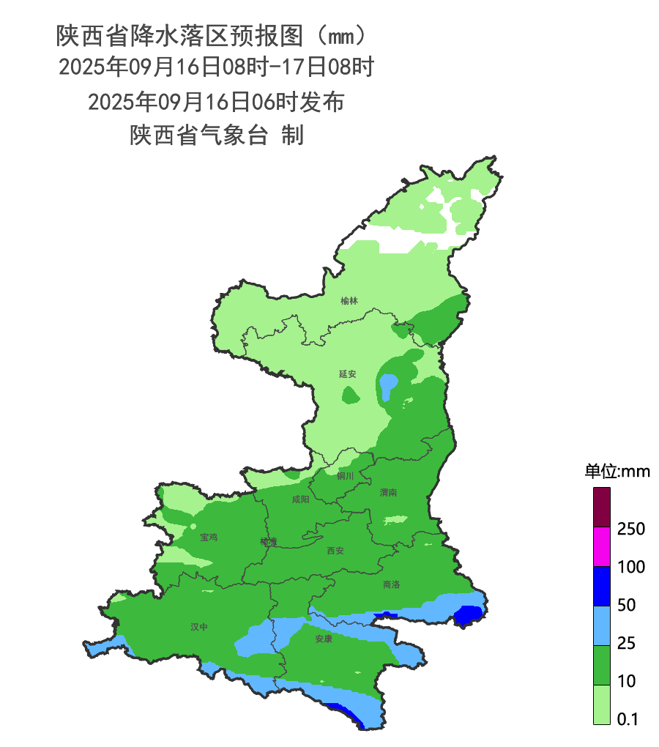
图2 9月16日08时-17日08时全省降水预报图
17日：全省阴天，陕北部分地方有小雨或阵雨（0～10毫米），关中、陕南有小到中雨（2～25毫米），西安西部局地、宝鸡东部局地、咸阳南部局地、汉中中南部部分地方、安康局地、商洛南部局地、杨凌有大雨（25～40毫米），汉中南部局地（南郑区、宁强县）有暴雨（50～60毫米）。陕北大部分地方、关中部分地方、陕南部分地方有4级左右偏北风,局地阵风可达6～7级（10.8～17.2米/秒）。日平均气温关中、陕南南部下降4℃左右。18日：全省阴天，陕北部分地方有小雨或阵雨（0～10毫米），延安南部部分地方有中到大雨（10～45毫米），关中有大到暴雨（30～55毫米），汉中大部有中到大雨（10～45毫米），部分地方有暴雨（50～60毫米），中西部局地有大暴雨（100～120毫米）。安康、商洛有小到中雨（1～25毫米），商洛大部、安康北部有大到暴雨（30～55毫米）。全省大部有4～5级偏东风，陕北中部、关中中东部、陕南南部部分地方阵风可达6～7级（10.8～17.2米/秒）。日平均气温关中、陕南下降6℃左右。19日：全省阴天，陕北南部有小到中雨，关中有中雨、南部局地有大雨，陕南大部有中到大雨、西南部有暴雨。20日：全省阴天。陕北大部有小雨或阵雨，南部局地有中雨；关中有小雨，南部山区局地有中到大雨；陕南有小到中雨，南部局地有大到暴雨。21日：全省阴天。陕北有小到中雨，南部局地有大雨；关中有大雨，局地有暴雨；陕南大部有中到大雨，西部有暴雨，汉中南部局地有大暴雨。22日：全省阴天。陕北有小雨，南部有中雨，局地大雨；关中有中到大雨；陕南大部有大到暴雨，南部局地有大暴雨。23日：全省阴天。陕北、关中大部有小雨或阵雨；陕南大部有中到大雨，南部有暴雨。24日：全省多云间阴天，陕北北部、关中西部、陕南大部有分散性阵雨。25日：全省阴天，大部分地区有小雨或阵雨，西部局地有中雨。后期天气趋势（26-29日）：受副高和西风槽共同影响，全省以阴到多云为主，仍有明显的降水天气过程。
主要城市天气预报
城市 | 今天白天 | 今天夜里 | 24h气温 | 24h—48h |  | 48h—72h
 |  |  |  | 天气 | 气温 | 天气 | 气温
西安 | 小雨 | 小雨 | 20～24℃ | 小雨 | 18～21℃ | 大雨转中雨 | 13～18℃
榆林 | 多云 | 阴天 | 13～22℃ | 阴天 | 12～20℃ | 小雨转阴天 | 12～19℃
延安 | 小雨 | 小雨 | 13～21℃ | 小雨 | 13～18℃ | 小雨转中雨 | 11～13℃
宝鸡 | 小雨 | 小雨 | 19～27℃ | 小雨 | 15～20℃ | 中雨 | 11～16℃
咸阳 | 小雨 | 小雨 | 20～24℃ | 小雨转中雨 | 19～21℃ | 大雨转中雨 | 13～19℃
渭南 | 小雨 | 小雨 | 18～23℃ | 小雨 | 17～21℃ | 大雨 | 11～17℃
铜川 | 小雨 | 小雨 | 19～24℃ | 小雨 | 17～20℃ | 中雨转大雨 | 11～17℃
杨凌 | 小雨 | 小雨 | 20～24℃ | 小雨转中雨 | 18～21℃ | 大雨 | 14～18℃
汉中 | 小雨 | 小雨 | 21～23℃ | 小雨转中雨 | 20～24℃ | 大雨 | 16～20℃
安康 | 小雨 | 中雨 | 22～28℃ | 小雨 | 19～24℃ | 小雨 | 16～19℃
商洛 | 小雨 | 小雨 | 19～28℃ | 小雨 | 16～22℃ | 中雨 | 12～16℃

省气象局启动暴雨Ⅳ级应急响应
陕西省气象台9月15日16时30分发布暴雨蓝色预警，15日17时20分省气象局启动重大气象灾害（暴雨）Ⅳ级应急响应，各市气象局均进入暴雨Ⅳ级应急状态。

报：省委、人大、政府、政协领导同志，省委、人大、政府、政协办公厅。
送：省委宣传部、省委网信办、省发展和改革委员会、省教育厅、省工业和信息化厅、省公安厅、省民政厅、省财政厅、省自然资源厅、省生态环境厅、省住房和城乡建设厅、省交通运输厅、省水利厅、省农业农村厅、省商务厅、省文化和旅游厅、省卫生健康委员会、省应急管理厅、西北能源监管局、省林业局、省广播电视局、省文物局、省人民防空办公室、省邮政管理局、省通信管理局、省军区、武警陕西省总队、省消防救援总队。
制作：刘 环 联系电话：81619177 手机：13572997958 邮箱：xyjzh@126.com


